Лабораторная работа 9

ВЫВОД НА ЭКРАН ДЕСЯТИЧНЫХ И ШЕСТНАДЦАТЕРИЧНЫХ ЧИСЕЛ

Задачи лабораторной работы:
Требуется написать и отладить две различные процедуры вывода на экран шестнадцатеричного числа, содержащегося в одном слове (в двух байтах). Первая из этих процедур использует тот же алгоритм, что и приведенная выше процедура вывода десятичных чисел.
Вторая процедура Write_word_hex гораздо короче. Она выводит шестнадцатеричное содержимое слова путем двух вызовов процедуры Write_byte_hex, полученной на предыдущей лабораторной работе. При первом вызове на экран выводится шестнадцатеричное содержимое старшего байта слова, а при втором – младшего байта. Данная процедура потребуется нам на последующих лабораторных работах для вывода на экран 4-х значных адресов памяти. При этом в отличие от первой процедуры каждый адрес будет отображен на экране в виде ровно четырех символов
Для обеих разрабатываемых процедур требуется, чтобы тестирующая программа и сама процедура находились в разных исходных файлах

Ход работы:
Файл main.asm
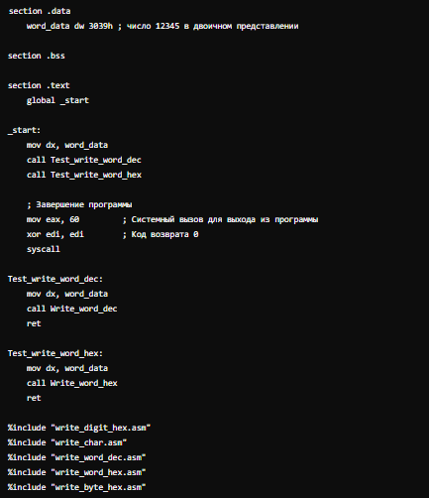
Файл write_word_dec.asm
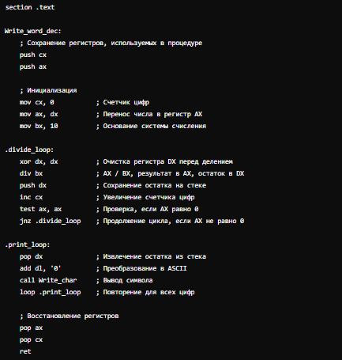
Файл write_word_hex.asm
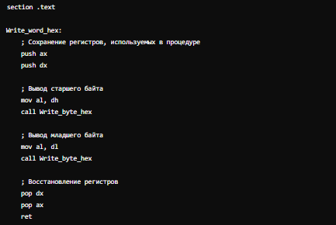
Файл write_byte_hex.asm
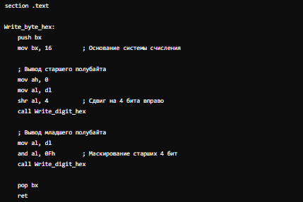

Файл write_digit_hex.asm
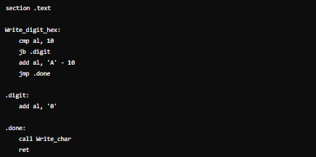
Файл write_char.asm
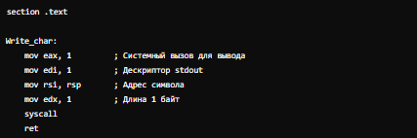
Результат работы программы:
